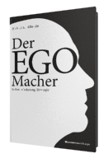
Niels H.M. Albrecht

Der EGO-Macher
Selbst. Marketing. Strategie.

BusinessVillage 2015
ISBN: 978-3-86980-304-3

29,80 Eur[D] / 30,70 Eur[A] / 40,90 CHF UVP

Pressematerialien: www.businessvillage.de/presse-962

Im 21. Jahrhundert ist mediale Aufmerksamkeit zu der wichtigsten Währung geworden. Das gilt nicht nur für Marken-Produkte, Unternehmen oder Parteien, sondern auch für Einzelpersonen. Es geht heutzutage kein Weg daran vorbei, die eigenen Werte, Leistungen und Fähigkeiten gekonnt zur Marke Ich zu verschmelzen. Denn Sie verkaufen nicht mehr nur Ihr Können, sondern Ihr Image. Der Schlüssel zum Erfolg ist die richtige Selbstmarketingstrategie.
Wer Erfolg in Job, Privatleben und Öffentlichkeit erzielen will, muss sich viel stärker als früher mit seinen eigenen Stärken, Werten und Zielen auseinandersetzen und sich selbst als starke Marke platzieren. Eine starke Marke wird schneller wahrgenommen. Eine Marke erkennt man daran, dass man sie erkennt. Das macht den Unterschied. Das macht den Erfolg.
Niels H.M. Albrecht zeigt Ihnen in „Der EGO-Macher“, wie Sie Schritt für Schritt die eigene Marke aufbauen – vom Markenkern über die Marken-Kommunikation bis hin zum Reputationsmanagement. Nutzen Sie die bewährten Strategien von Persönlichkeiten aus Politik, Wirtschaft, Kultur und Sport für Ihren Marken-Aufbau.
Lernen Sie von den Besten und entwickeln Sie Ihre Marken-Strategie für mehr Wirkung in Job und Privatleben. Wer Erfolg haben will, muss sich selbst zur starken Marke machen!

Autorenvita
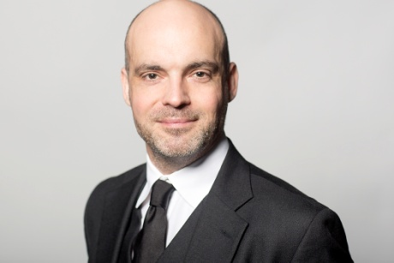
Dr. jur. Dr. phil. Niels H.M. Albrecht ist Experte für PR- & Marketing-Management. Sein Schwerpunkt ist die Positionierung von Politikern, Managern und Personen des öffentlichen Lebens. Er ist der EGO-Macher. Seit mehr als 15 Jahren berät und coacht er seine Mandanten zu den Themen Strategie-, Change- und Krisen-Management. An der Hochschule Fresenius und der Deutschen Presseakademie bildet er den Nachwuchs aus. Er ist Geschäftsführer der Albrecht&Thron Beratungsgesellschaft.

Kurzvita
Dr. Dr. Niels H.M. Albrecht ist Experte für PR- & Marketing- Management. Sein Schwerpunkt ist die Positionierung von Politikern, Managern und Personen des öffentlichen Lebens. Er ist der EGO-Macher.

